Религиозно-культурные традиции как основа нравственного воспитания школьников на уроках общественных дисциплин

Фунтикова Галина Дмитриевна,
учитель истории и обществознания
МАОУ «Средняя общеобразовательная школа №2
с углубленным изучением отдельных предметов»
г.Губкин Белгородская область

Каждый народ, каждое государство имеет свою духовную историю. Несмотря на процессы глобализации, проблема духовности актуальна и сегодня для каждого народа и каждого государства. Если говорить о духовности русского народа, то своими корнями она уходит в далекое прошлое Руси и России и, наверное, поэтому весьма ценна для настоящего и будущего поколений.
Духовность содержит в себе два начала - духовное и светское. Поэтому заботясь о воспитании молодого поколения, следует помнить не только о лучших традициях формирования гражданского общества, но и о лучших традициях русской православной церкви. Ведь христианство с момента его принятия на Руси сформировало новую мораль, более гуманную и высоконравственную. Особая роль в этом принадлежит князю Владимиру I Святославовичу, который явился великим реформатором духовной жизни русского народа, человеком «крестившим Русь», за свои многочисленные заслуги причисленный к Лику Святых.
Большую роль в становлении духовности сыграли также князья Ярослав Мудрый и Владимир Мономах. Их по праву можно назвать культурными политиками, реформаторами общественной и религиозной жизни русского народа. Сформировавшиеся тогда религиозно-культурные традиции способствовали духовности всех последующих поколений русских людей.
В условиях развития современного общества, когда произошла смена нравственных ориентиров, сохранение религиозно - культурных традиций прошлого представляется важной задачей. Они являются мощным воспитательным средством, основой нравственного развития школьников. Культурообразующая роль православия в истории России неоспорима. К примеру, при изучении предметов «Православная культура», «Основы духовно-нравственной культуры народов России» у школьников формируется определенный уровень самосознания, складывается сознательное отношение к нормам поведения, утверждаемым в современном обществе и основанным на многовековой истории и традициях русской культуры.
Нельзя не согласиться с академиком Дмитрием Сергеевичем Лихачевым (1906–1999): «Средняя школа должна воспитывать человека, способного осваивать новую профессию, быть достаточно способным к новым профессиям и быть прежде всего нравственным. Ибо нравственная основа — это главное, что определяет жизнеспособность общества: экономическую, государственную, творческую. Без нравственной основы не действуют законы экономики и государства, не выполняются указы, невозможно прекратить коррупцию, взяточничество, любое жульничество. Без нравственности невозможно и развитие любой науки, ибо крайне трудно проверить эксперименты, вычисления, ссылки на источники и пр. Воспитывают же людей: впрямую — религия, а более сложным путем — музыка (особенно, я бы сказал, хоровое пение), литература, искусство, изучение логики, психологии, изучение языков (даже если их в будущем не придется применять в жизни)» [1].
Поэтому основной путь нравственного воспитания детей и молодежи России — это преподавание в школе предметов, формирующих духовно-нравственную культуру, основанных на многовековых ценностях и проистекающих из них культурно-исторических традициях народа. Подобные аспекты широко представлены в курсах истории, обществознания, православной культуры.
Опираясь на многовековые культурно-исторические традиции России и творческий потенциал каждого ребенка, духовно-нравственное воспитание позволяет школьникам различать добро и зло, оценивать, что полезно, а что опасно, к чему надо стремиться, а чего следует избегать. Большие возможности для этого имеет внеурочная деятельность, участие школьников в проектах, способствующих изучению исторического наследия русского народа, каждой отдельной семьи.
Положительным опытом работы в данном направлении может служить реализация проекта «Моя родословная» в МАОУ «СОШ№2 с УИОП» города Губкина Белгородской области. Целью проекта является выявление и ознакомление с семейными традициями, обмен опытом работы по сохранению семейных ценностей, демонстрация редких семейных реликвий, укрепление связей семьи и школы.
В проектную деятельность вовлечены дети, педагоги и родители. На совместных мероприятиях в творческой обстановке ведется заинтересованный разговор о семейных ценностях, особенностях и традициях семейного воспитания, демонстрируются материалы, рассказывающие о родословной, показываются семейные реликвии, представленные экспонатами из семейных музеев.
Традиционными стали дискуссионные площадки, на которых родители могут обменяться особенностями семейного воспитания, рассказать о сложившихся за долгие годы традициях и практиках семейного общения. Большой интерес у участников проекта вызывает посещение выставки «Семейный музей», где представлены предметы и семейные реликвии из домашних музеев родителей обучающихся. В числе экспонатов музеев можно увидеть редкие предметы быта XVIII и XIXвв., в том числе православные реликвии и святыни: репринты с икон Афонского монастыря 1895 года, ордена за заслуги перед русской православной церковью.
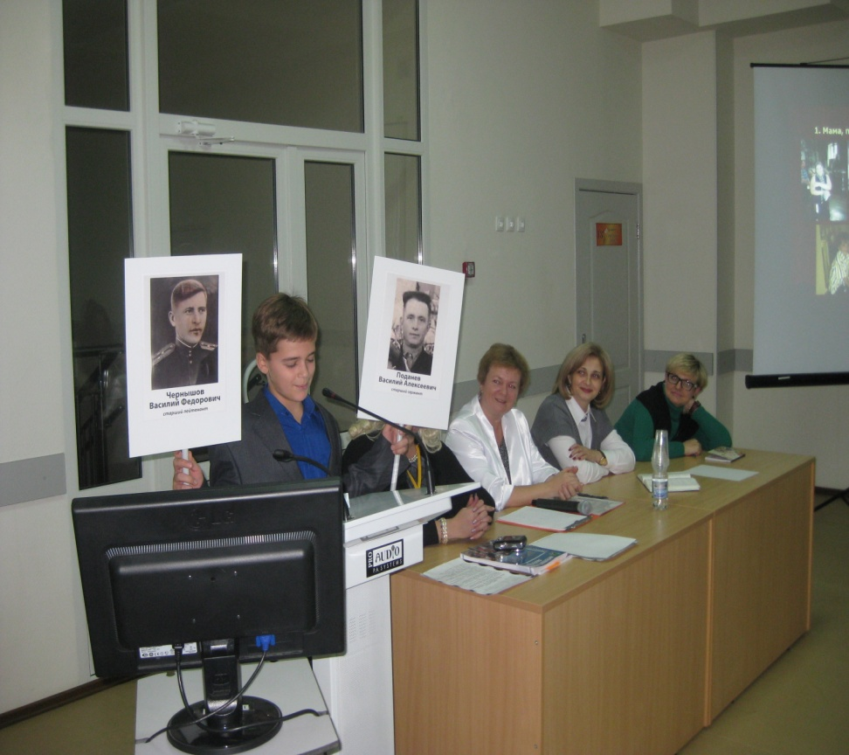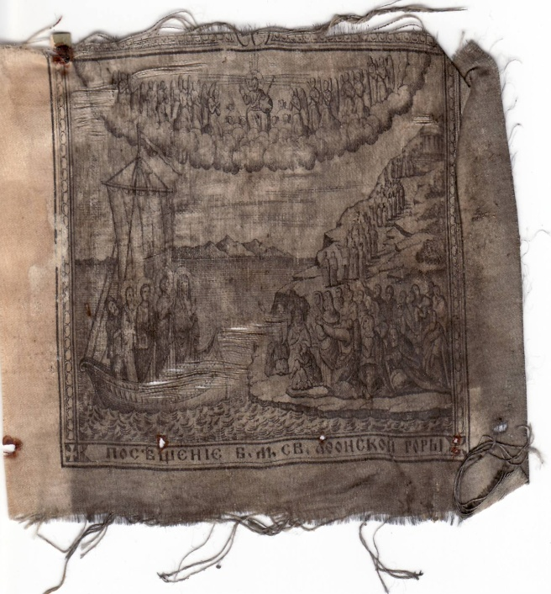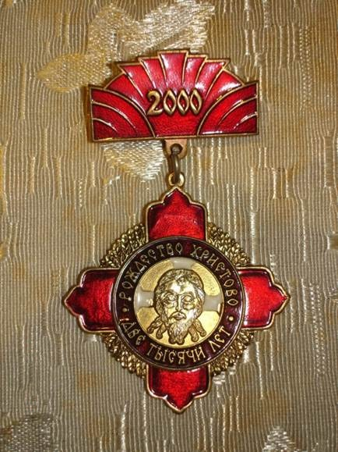

Участие детей и взрослых в подобных мероприятиях подчеркивает важную роль семьи в духовно-нравственном воспитании, убеждает в мысли, что крепость семьи определяется не только единым вероисповеданием, единой национальностью, но и непреходящими нравственными ценностями: любовью друг к другу и к Родине, терпимостью, уважением к традициям и к памяти своих предков.
Все это является важным этапом обретения социального опыта.

Литература
1. Лихачев, Д.С. Русская культура: Сборник статей. М.: Искусство, 2000,-155с.

